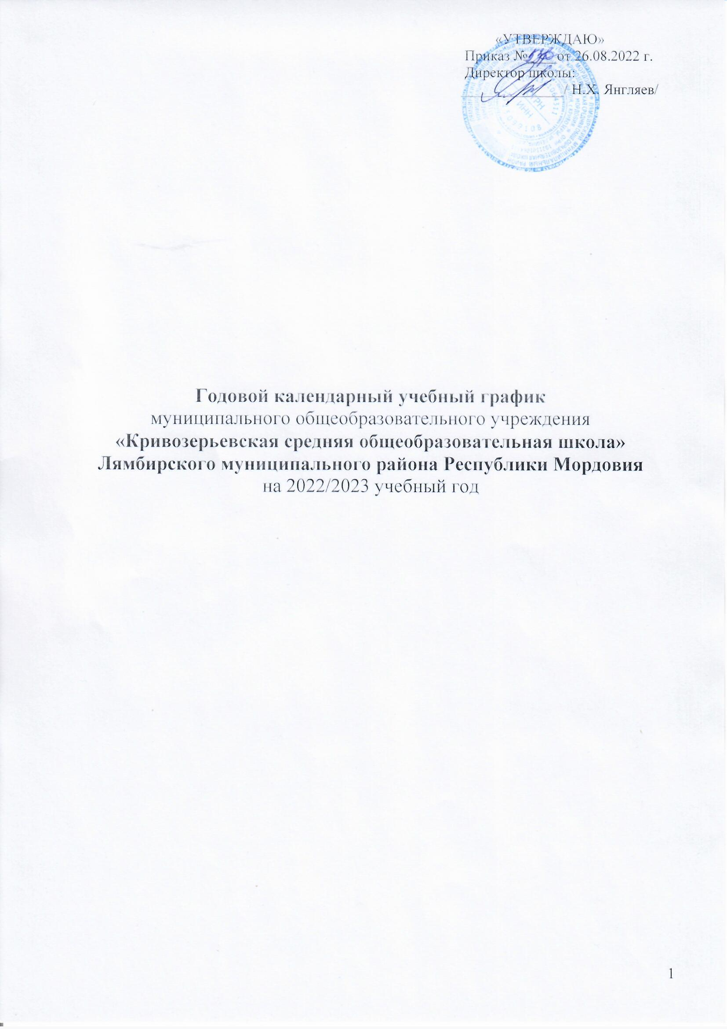

Годовой календарный график на 2022-2023 учебный год
В условиях распространения новой коронавирусной инфекции (COVID-19) режим работы школы в новом учебном году приведён в соответствие с Санитарно-эпидемиологическим правилами СанПиН 1.2.3685-21 «Санитарно-эпидемиологические требования к устройству, содержанию сии организации работы образовательных организаций и других объектов социальной инфраструктуры для детей и молодёжи в условиях распространения новой коронавирусной инфекции (COVID-19), утверждёнными постановлением Главного государственного санитарного врача РФ от 28 января 2021 г. № 2. Обучение начнётся 1 сентября 2022 года в очной форме.
1.За каждым учебным коллективом (классом) закреплён отдельный учебный кабинет, в котором будут проводиться учебные занятия.

Класс | Учебный кабинет | Класс | Учебный кабинет
1 | № 1 | 7 | Кабинет химии
2 | № 2 | 8 | № 8
3 | № 3 | 9 | Кабинет истории
4 | № 4 | 10 | Кабинет физики
5 | № 5 | 11 | №11
6 | №6

2. В целях минимизации контактов обучающихся, вход в школу регламентирован. Каждому классу отведены отдельные время и вход в здание школы с учётом начала учебных занятий.

График прихода в школу
Время | Класс
7.55-8.00 | 4 | Вход №2
8.00-8.05 | 3 | Вход №2
8.05-8.15 | 1 | Вход №2
8.15-8.20 | 2 | Вход №2
7.55-8.00 | 5 | Вход №1
8.00-8.05 | 6 | Вход №1
8.05.8.10 | 7 | Вход №1
8.10-8.15 | 8 | Вход №1
8.15-8.20 | 9 | Вход №1
8.20-8.25 | 10,11 | Вход №1

Каждое утро проводятся «утренние фильтры» с обязательной термометрией с целью выявления и недопущения в школу обучающихся, педагогов, сотрудников с признаками респираторных заболеваний.
В случае выявления обучающихся с признаками респираторных заболеваний обеспечена незамедлительная изоляция до прихода родителей (законных представителей) или приезда бригады скорой помощи.
На входе в школу, в классных кабинетах,в санузлах и пищеблоке имеются средства для дезинфекции рук.
Столовую обучающиеся посещают по «Графику посещения столовой»
Время | Горячее питание (завтрак)
10.10-10.30 | I смена
10.30-10.45 | Дезинфекция/проветривание
11.15-11.35 | II смена
11.35-11.50 | Дезинфекция/проветривание
12.20-12.40 | III смена
12.40-12.55 | Дезинфекция/проветривание
 | Горячее питание (обед)
13.25-13.45 | IV смена

3. Продолжительность каникул:
Продолжительность каникул в течение учебного года - 30 календарных дней, летом не менее 8 недель.
Сроки проведения каникул:
Осенние каникулы-с 26.10.2022 - 03.11.2022 (9 дней)
Зимние каникулы-с 26.12.22 - 08.01.2023 (14 дней)
Весенние каникулы-с 27.03.2023 -02.04.2023 (7 дней)
Для обучающихся 1 класса устанавливаются дополнительные недельные каникулы –с 20.02.2023- 26.02.2023 г.

Начало летних каникул определяется в соответствии с годовым календарным учебным графиком общеобразовательной организации и расписанием экзаменов государственной итоговой аттестации
4. Продолжительность учебного года:
I класс – 33 учебные недели;
II-IV классы – не менее 34 учебных недель;
V-IX классы – не менее 34 учебных недель (не включая летний экзаменационный период в IX классах);
X-XI классы – не менее 34 учебных недель (не включая летний экзаменационный период в XI классах и проведение учебных сборов по основам военной службы).
Учебный год в образовательной организации начинается 01.09.2022г.

5. Режим работы МОУ «Кривозерьевская СОШ»
МОУ «Кривозерьевская средняя общеобразовательная школа» начинает ежедневные занятия в 08 ч. 30 мин.
6. Расписание звонков:
6.1. для 1-го класса
Обучение в 1 классе осуществляется с соблюдением следующих требований:
учебные занятия проводятся по 5-дневной учебной неделе и только в первую смену,
обучение в первом полугодии: в сентябре, октябре - по 3 урока в день по 35 минут каждый, в ноябре-декабре - по 4 урока в день по 35 минут каждый; в январе - мае - по 4 урока в день по 40 минут каждый, в середине учебного дня организуется динамическая пауза продолжительностью не менее 40 минут, предоставляются дополнительные недельные каникулы в середине третьей четверти при четвертном режиме обучения.
№ урока | 1-ая четверть | перемена, мин. | 2-ая четверть | перемена, мин. | 3-4-я четверти | перемена, мин.
1 урок | 08.30- 09.05 | 10 | 08.30 – 09.05 | 10 | 08.30-09.10 | 10
2 урок | 09.15- 09.50 | 40* | 09.15-15 09. 50 | 40 | 09.20-10.00 | 40
 | Д/п |  | Д/п |  | Д/п
3 урок | 10.30-11.05 | 20 | 10.30-11.05 | 20 | 10.40-11.20 | 20
4 урок | - |  | 11.25-12.00 | 20 | 11.40-12.20 | 20
Примечание: *40 мин. – динамическая пауза

6.2. для 2-11-го классов
Продолжительность уроков во 2-11 классах – 45 мин.

№ урока | начало-конец урока  для 2-11 классов | начало-конец урока для обучающихся с ОВЗ (4,5 классы) |  | перемена, мин.
1 урок | 08.30-09.15 | 08.30-09.10 |  | 10
2 урок | 09.25- 10.10 | 09.20-10.00 |  | 20
3 урок | 10.30- 11.15 | 10.30-11.10 |  | 20
4 урок | 11.35- 12.20 | 11.35- 12.15 |  | 20
5 урок | 12.40-13.25 | 12.40-13.20 |  | 20
6 урок | 13.45- 14.30 |  | 13.45-14.25 | 10
7 урок | 14.40-15.25 |  | 14.40-15.20

7. Занятия в школе проходят в первую смену. Образовательная недельная нагрузка распределяется равномерно в течение учебной недели, при этом объем максимально допустимой нагрузки в течение дня составляет:
для обучающихся 1-х классов - не должен превышать 4 уроков и один раз в неделю - 5 уроков, за счет урока физической культуры,
для обучающихся 2-4 классов - не более 5 уроков и один раз в неделю 6 уроков за счет урока физической культуры,
для обучающихся 5-6 классов - не более 6 уроков, для обучающихся 7-11 классов - не более 7 уроков.

8. Проведение государственной итоговой аттестации в 9 и 11 классах
Порядок, формы, сроки проведения государственной итоговой аттестации обучающихся устанавливается:
- в 11 классах – Министерством образования и науки Российской Федерации;
- в 9 классах – Министерством образования и науки Российской Федерации, Министерством образования РМ

9. Охрана жизни и здоровья детей
1.День здоровья – 1 раз в месяц
2.Санитарный день – 1 раз в месяц
3.Учебная эвакуация – 1 раз в четверть

Во всех классах утром проводится рекомендуемый комплекс упражнений утренней зарядки, соблюдается питьевой режим, режим проветривания, работает школьная столовая.

